Муниципальное казенное дошкольное образовательное учреждение

«Детский сад №162» общеразвивающего вида с приоритетным осуществлением деятельности по физкультурно-оздоровительному направлению

г.Сухиничи Калужской области

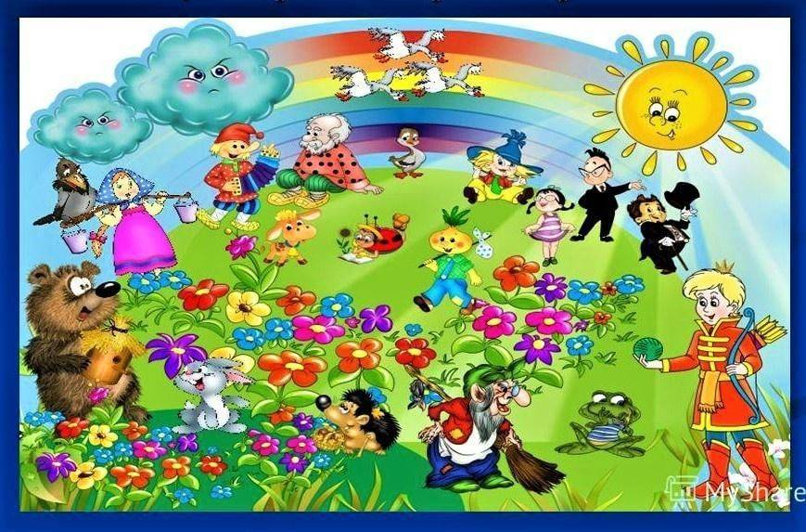

## Открытое занятие по ФЭМП во второй младшей группе

## «Сказочный переполох»

Воспитатель:

Павлова Ольга Викторовна

Сухиничи 2024г

Задачи:

- Совершенствовать умение различать и называть геометрические фигуры (круг, квадрат, треугольник).

- Закрепить умение сравнивать предметы по цвету (одинаковые – разные, количеству (один, много, ни одного, размеру (большой-маленький) и обозначать результаты сравнения соответствующими словами;

- Совершенствовать умение выделять один предмет из **группы**.

- развивать умение различать и называть основные цвета;

- развивать мышление: учить выкладывать фигуру цыпленка из геометрических фигур;

- воспитывать интерес к **математике**, самостоятельность;

- воспитывать целеустремленность, умение доводить начатое дело до конца.

Дидактический **материал**: музыка из сказок, письмо-конверт, дорожка из картона с вырезанными геометрическими фигурами, обручи, 2 елочки разной высоты, шишки, игрушка-белочка, речка (можно использовать голубую ткань), 2 мостика разной длины и ширины, домик медведей, фигурки 3-х медведей, медведя-пирамидки, бочонок с объемными геометрическими фигурами, разноцветные геометрические фигуры из картона, картинка с изображением цыпленка.

Ход занятия.

**Воспитатель (приглашает детей стать в круг)**:

*-Стали в мой кружочек дружно,*

*Поздороваться нам нужно.*

*Говорю тебе привет.*

*Улыбнись и ты в ответ.*

*Здравствуй, правая рука,*

*Здравствуй, левая рука.*

*Здравствуй, друг, здравствуй, друг,*

*Здравствуй весь наш дружный круг.*

-Дети, сколько гостей к нам пришло. Посмотрите, как они улыбаются. Давайте с ними поздороваемся и пошлем им наши улыбки.

***Воспитатель:***Ребята, сегодня в наш почтовый ящик опустили письмо! Я не стала его открывать без вас, давайте откроем его вместе. 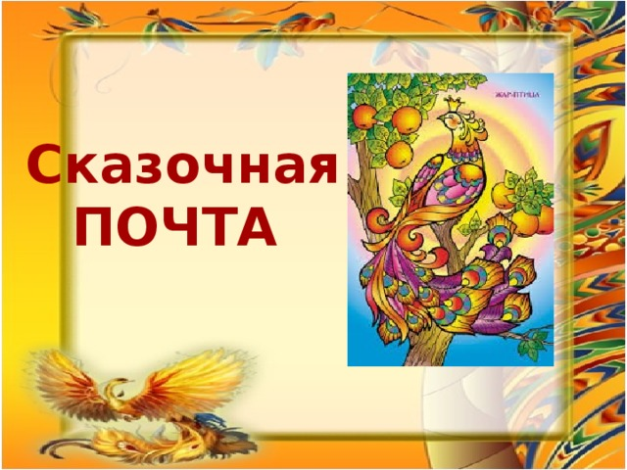

*«*Дорогие ребята группы  «Семицветик», пишут вам жители Сказочной страны. В Сказочной стране случился переполох! Герои наших любимых сказок потеряли память и совсем забыли о том, кто из них добрый, а кто злой. Помогите нам, пожалуйста !!!

А для этого вам нужно собрать волшебные ключи, которые открывают сундук с волшебным зельем. Оно-то и поможет вернуть всем память.»

***Воспитатель:***Что же делать ребята!? Поможем жителям сказочного города?

Тогда отправляемся в путь.

*В Сказке может все случится,*

*Наша сказка впереди.  
Сказка в гости к нам стучится,*

*Скажем сказке – заходи!*

-Посмотрите, вот дорожка, которая ведет в сказочную **страну**, где живут геометрические фигуры, и все вокруг состоит из них.

Пройдя по ней, вы окажетесь в **волшебной стране**.

-Ой, ребята, эта дорожка заколдована. Кто-то украл кусочки дорожки. Ее нужно отремонтировать. У меня в коробочке есть заплатки. Давайте посмотрим, может, они подойдут.

- Подойдите все ко мне. Посмотрите, вот дорожка, а это заплатки. Ребята, нужно починить нашу дорожку, чтобы попасть в волшебную страну!

**Проводится *дидактическая игра «Дорожка».***

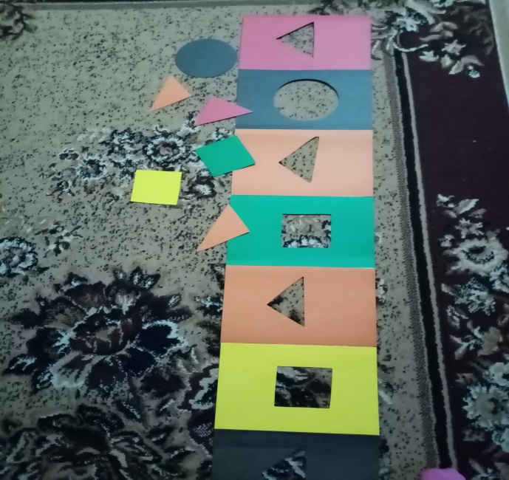

- Возьмите каждый по заплатке и найдите ее место (дети берут по заплатке и прикладывают к дорожке)

- Варя, какого цвета твоя заплатка? На какую фигуру она похожа? Где, по-твоему, она должна быть?

-Глеб, а у тебя какая фигура? Какого она цвета? Куда мы ее положим?

Дети берут заплатку, называют форму, цвет и находят ей место.

-А вот и первый ключик. Можем идти дальше.

-Перед нами болото, а перейти мы можем по кочкам (на полу лежат обручи).

На какую геометрическую фигуру похожи кочки? (круг).Будем прыгать, как лягушки. (Подвижная игра «По кочкам»).

А вот второй ключик. Отправляемся дальше.

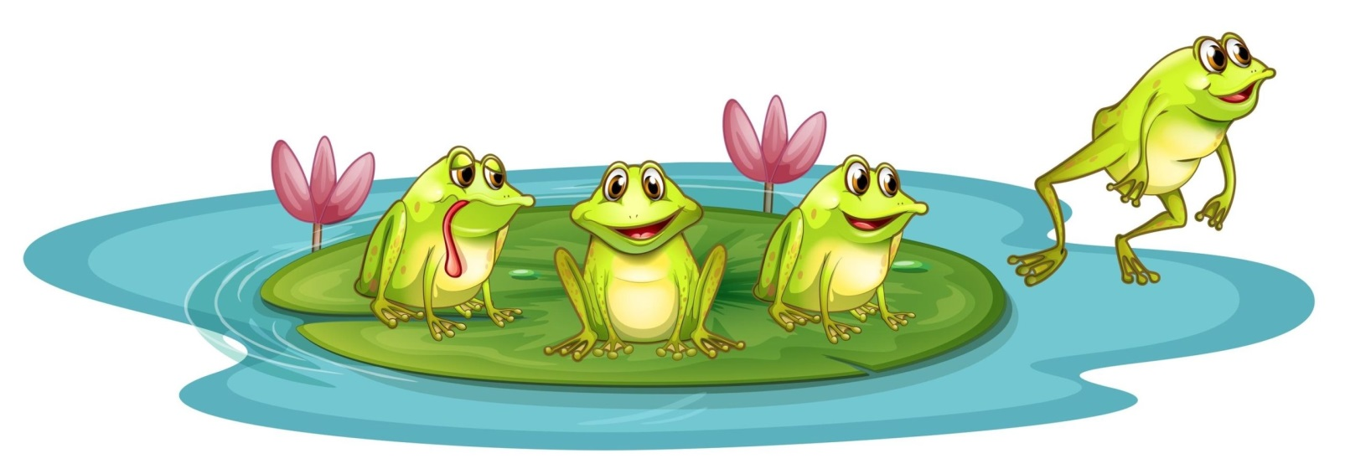

- Ребята, мы очутились на полянке, здесь растут елочки, а на них дупло белки. Посмотрите сколько здесь шишек, какой здесь беспорядок. Давайте поможем Белочке собрать шишки!

Проводится ***дидактическая игра «Помоги Белке навести порядок».***

- Посмотрите, мы видим две елочки. Ребята, они одинаковые? (Нет). А чем они отличаются? (Одна елочка высокая, а другая низкая).

-А как вы определили, какая елочка ниже, а какая выше? (наложением)

Мальчики пусть положат свои шишки под высокую ёлочку, а девочки – под низкую. Молодцы, ребята, помогли Белке навести порядок на полянке.

А под елкой лежит третий ключик. Берем его и отправляемся в путь.

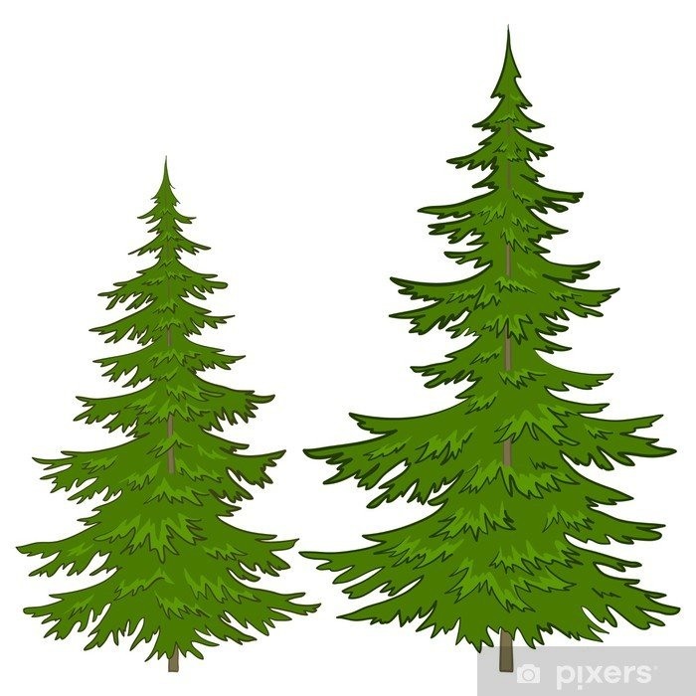 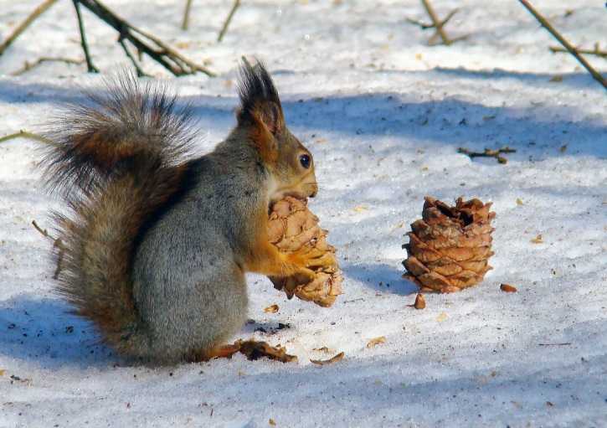

-Что происходит с деревьями, когда дует ветер?

***Физкультминутка.***

Ветер дует нам в лицо,

Закачалось деревцо,

Ветер тише, тише, тише,

Деревце все выше, выше.

-Идем дальше. Посмотрите, на пути у нас глубокая речка. А как же нам переправиться на другой берег? (надо построить мост). А какой мост нам подойдет, длинный или короткий? А как определить? (наложить один на другой).



-Молодцы, все перешли на другой берег. (нашли четвертый ключ)

-Ой, а чей это домик и кто в нем живет? (Домик с фигурками 2-х медведей и пирамидки).

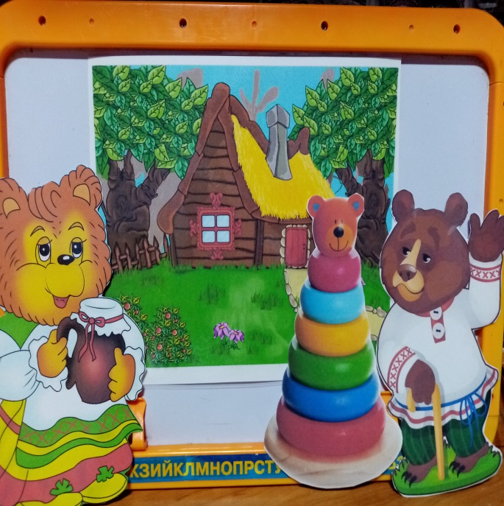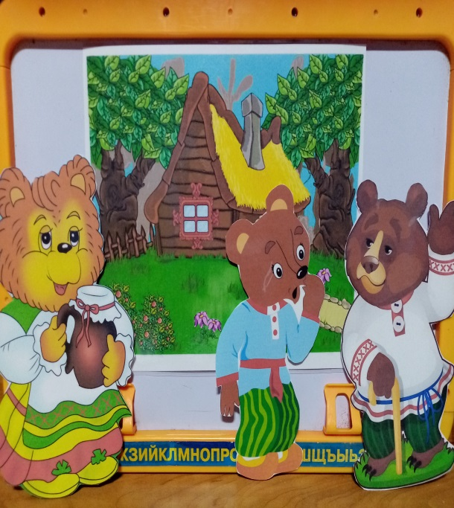

-Да, это медведи из сказки «Три медведя». Злая волшебница заколдовала Мишутку и превратила его в пирамидку. Давайте поможем его расколдовать.

-Вот бочонок, но в нем не мед, а что же? (нужно опустить руку в бочонок и на ощупь найти фигуру и назвать ее).

-Руку в бочонок опусти

И что попалось, расскажи!

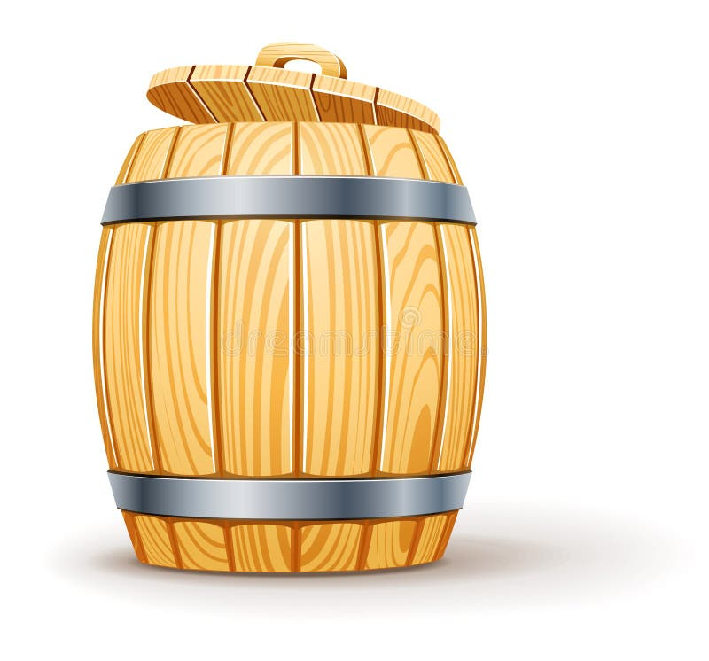

- Молодцы, справились с заданием.

На дне бочонка лежал пятый ключ.

А сейчас хотите поиграть в игру «Угадай-ка»? (ответы детей) Тогда проходите за столы и садитесь на стульчики. Перед вами лежат геометрические фигуры. Посмотрите и назовите эти фигуры! (дети называют) Молодцы, ребята! Сейчас я буду читать стихи про геометрические фигуры, а вы будете внимательно слушать и отгадывать, о какой фигуре идет речь.

- Покажите фигуру, о которой я рассказываю.

Треугольник – три угла,

Посмотрите, детвора.

Три вершины очень острых –

Треугольник – «остроносый».

- Ребята, покажите эту фигуру. Андрей, как ты считаешь, все правильно показали фигуру?

Нарисуем мы кружочек:

Ротик в нем и пара точек,

Солнце круглое и мячик,

Круг давно знаком нам, значит.

Вот четыре стороны

И они всегда равны.

А фигура та, ребята,

Называется квадратом.

Молодцы, загадки отгадали, и мы получили шестой ключ.

- Слушайте следующую загадку.

Из яйца, как из пеленок,

Вылез маленький… (цыпленок)

Молодцы, отгадали.

Ребята, посмотрите **внимательно - вот он**.

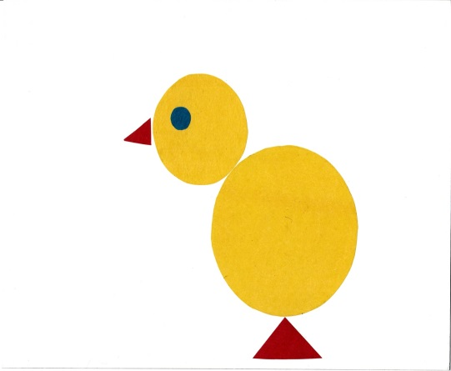

(Цыпленок грустный)

Воспитатель: «Почему грустишь цыпленок?»

Цыпленок: «Я один. У меня нет друзей, злая волшебница заколдовала их, превратила в геометрические фигуры, а ветер разнес их по свету, потому мне грустно».

Ребята, давайте поможем цыпленку и сделаем ему друзей из геометрических фигур.

(дети работают самостоятельно под спокойную музыку)

Воспитатель: «Полина, из каких фигур составлен твой цыпленок, что он делает? (Клюет зернышки.)

Воспитатель: «Вова, из каких фигур составлен твой цыпленок (из кругов и треугольников). Что делает цыпленок? (Смотрит на солнышко.)

-Получаем седьмой ключ.

Мы справились со всеми заданиями злой волшебницы, получили все ключи. Давайте попробуем открыть сундук.



У нас все получилось, теперь все герои смогут стать такими, какими были в своих сказках. Авам они приготовили волшебное угощение (из сундука достаем конфеты).

**Воспитатель: *(Рефлексия)***

- Дети, вам понравилось наше путешествие ? *(Ответы детей)*

- Какое задание вам интереснее всего было выполнять? *(Ответы детей)*

- Какое задание для вас оказалось самым сложным? *(Ответы детей)*

Спасибо вам. Вы так много знаете, были внимательными, сообразительными, помогали друг другу, поэтому хорошо справились со всеми заданиями. Я уверена, что вы всегда будете стараться, как сегодня. Молодцы!









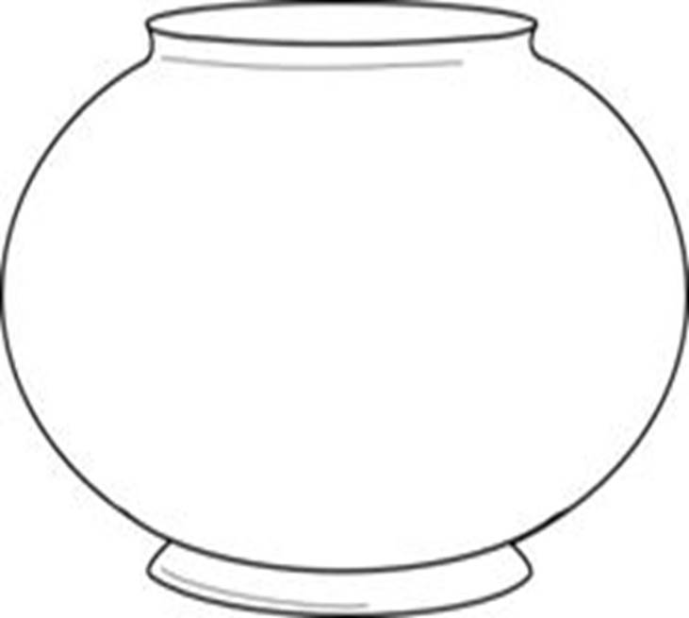

Мастер-класс поделки из картона «Кружка для папы» к 23 февраля

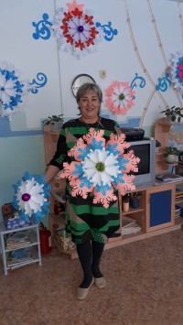**Елена Ксеник**Мастер-класс поделки из картона «Кружка для папы» к 23 февраля

[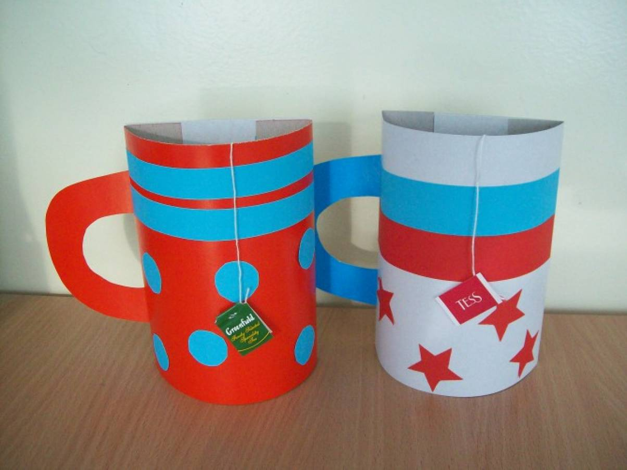](https://www.maam.ru/upload/blogs/detsad-28232-1454072415.jpg)

Представляю Вам **мастер-класс** изготовления подарка для пап на 23 **февраля**

**Материал:**

[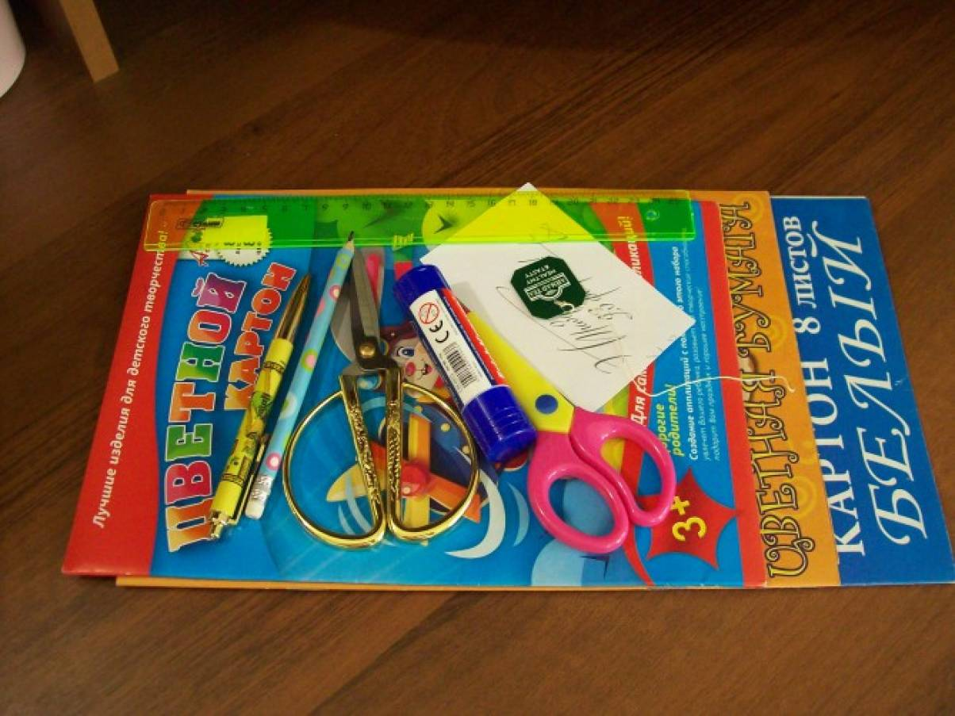](https://www.maam.ru/upload/blogs/detsad-28232-1454072684.jpg)

*Цветной **картон**;

*белый **картон + 1 лист плотного картона**;

*цветная бумага;

*простой карандаш;

*ножницы;

*линейка;

*не пишущая ручка;

*фигурные ножницы;

*ярлычок от пакетированного чая;

*клей-карандаш

**Этапы работы:**

Публикация «Мастер-класс поделки из картона „Кружка для папы“ к 23 февраля» размещена в разделах

* [День защитника Отечества. 23 февраля](https://www.maam.ru/obrazovanie/23-fevralya-v-detskom-sadu)
* [День защитника. Конструирование, поделки к 23 февраля](https://www.maam.ru/obrazovanie/23-fevralya-konstruirovanie)
* [Кружка в подарок. Поделки кружек](https://www.maam.ru/obrazovanie/kruzhka-podelki)
* [Поделки. Мастерим с детьми](https://www.maam.ru/obrazovanie/detskie-podelki)
* [Темочки](https://www.maam.ru/obrazovanie/)

Вырезаем все элементы для **поделки** : из плотного **картона-прямоугольник 15*10**;из цветного тонкого **картона** прямоугольник 15*21 и ручку

[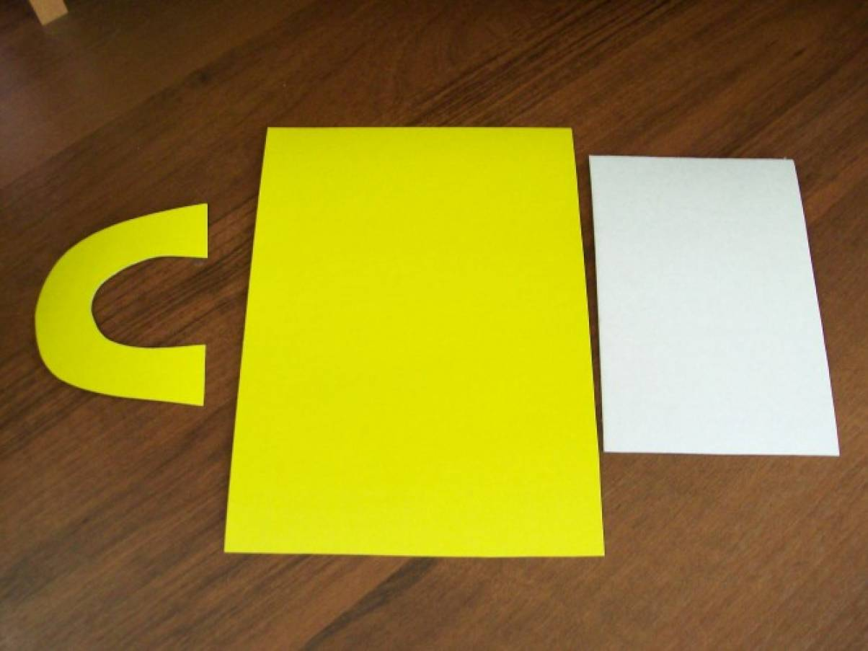](https://www.maam.ru/upload/blogs/detsad-28232-1454073120.jpg)

На прямоугольнике 15*21 с каждой стороны отступаем от края 3 см-проводим не пишущей ручкой линии сгиба

[](https://www.maam.ru/upload/blogs/detsad-28232-1454073223.jpg)

Загибаем края по намеченным линиям

[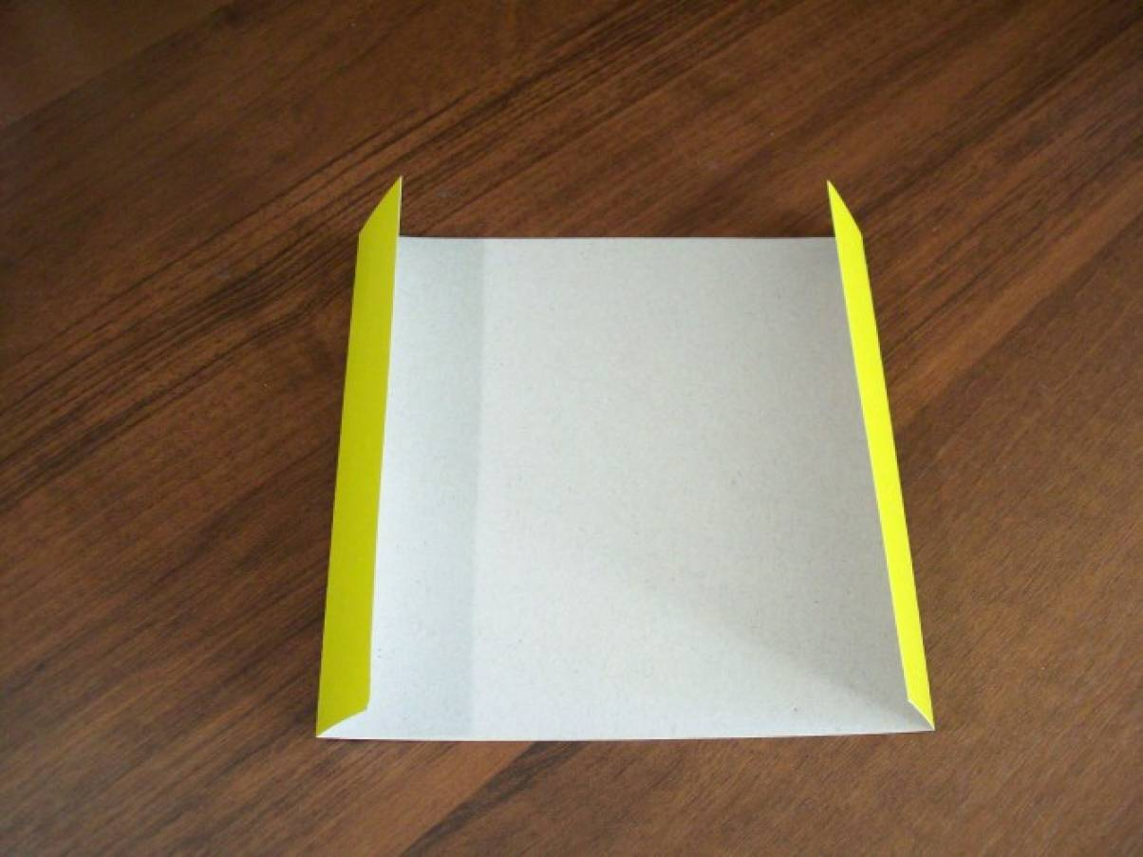](https://www.maam.ru/upload/blogs/detsad-28232-1454073266.jpg)

Из цветной бумаги вырезаем две полоски 21*2 и круги *(для украшения)*

[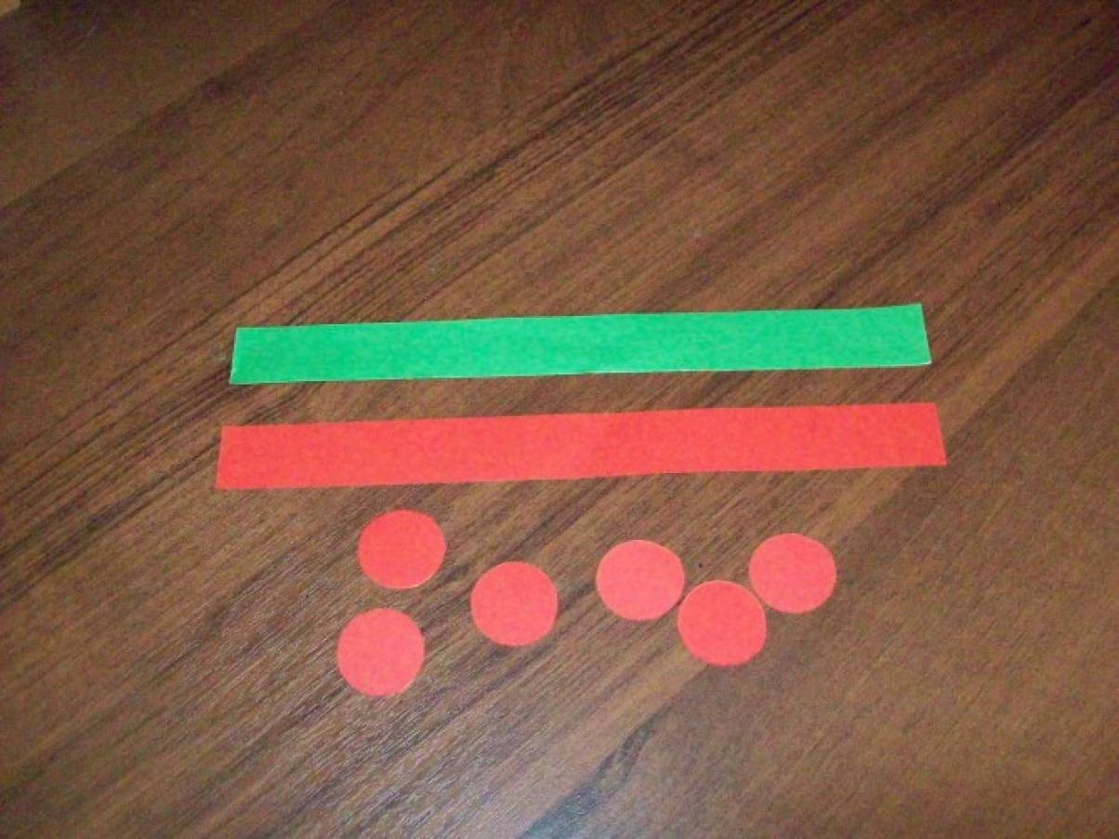](https://www.maam.ru/upload/blogs/detsad-28232-1454073346.jpg)

Украшаем

[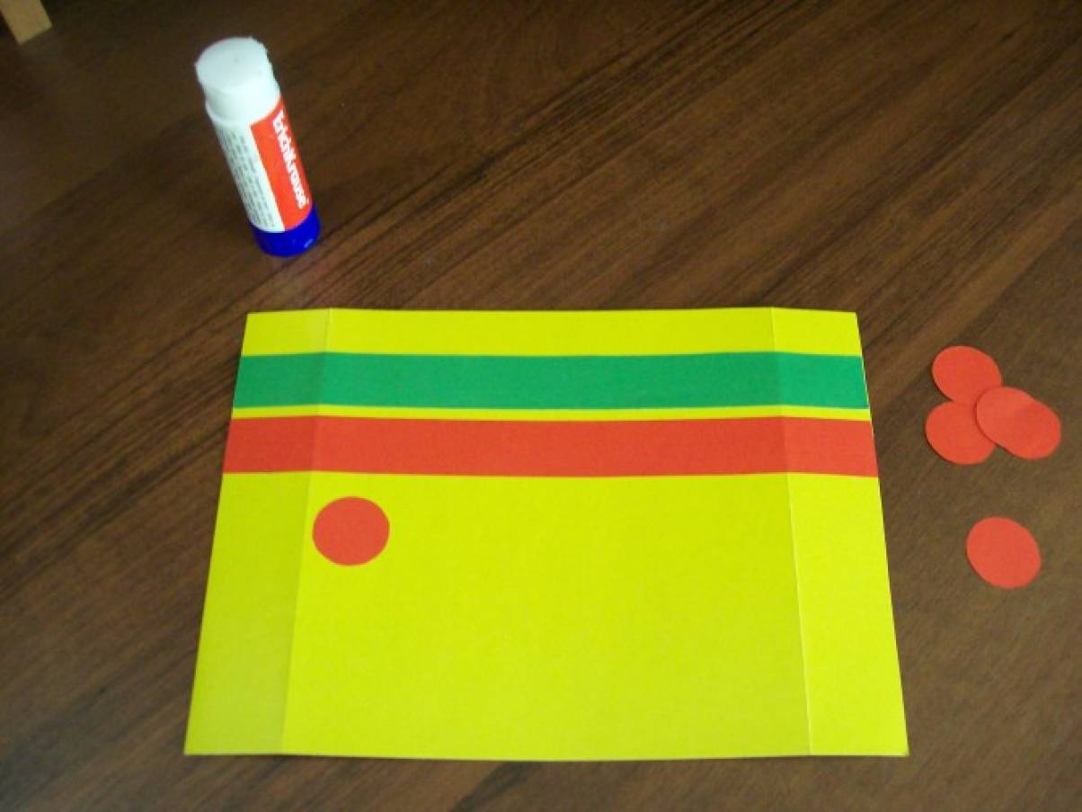](https://www.maam.ru/upload/blogs/detsad-28232-1454073426.jpg) [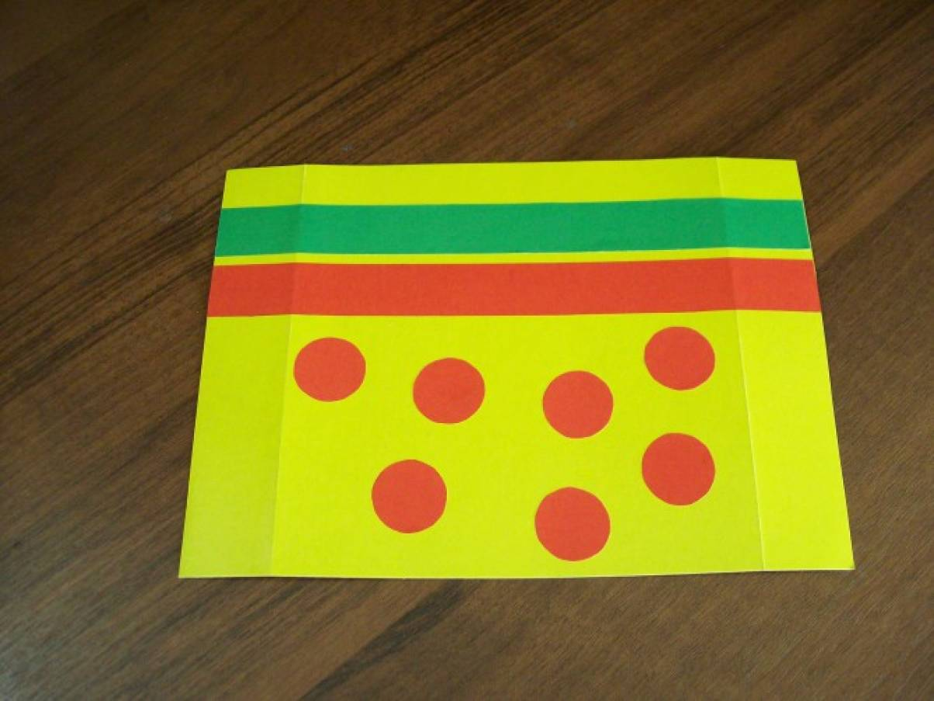](https://www.maam.ru/upload/blogs/detsad-28232-1454073446.jpg)

На прямоугольник из плотного **картона** 15*10 приклеиваем ручку

[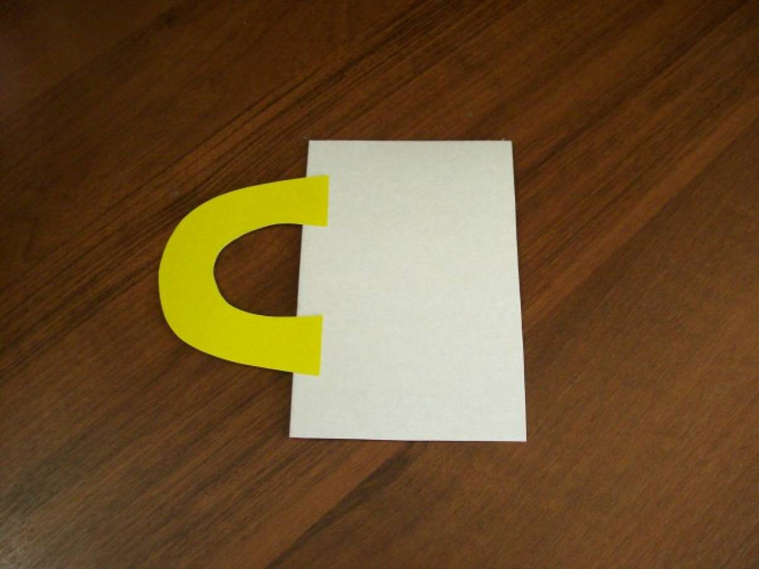](https://www.maam.ru/upload/blogs/detsad-28232-1454073514.jpg)

Далее,промазываем клеем края и приклеиваем

[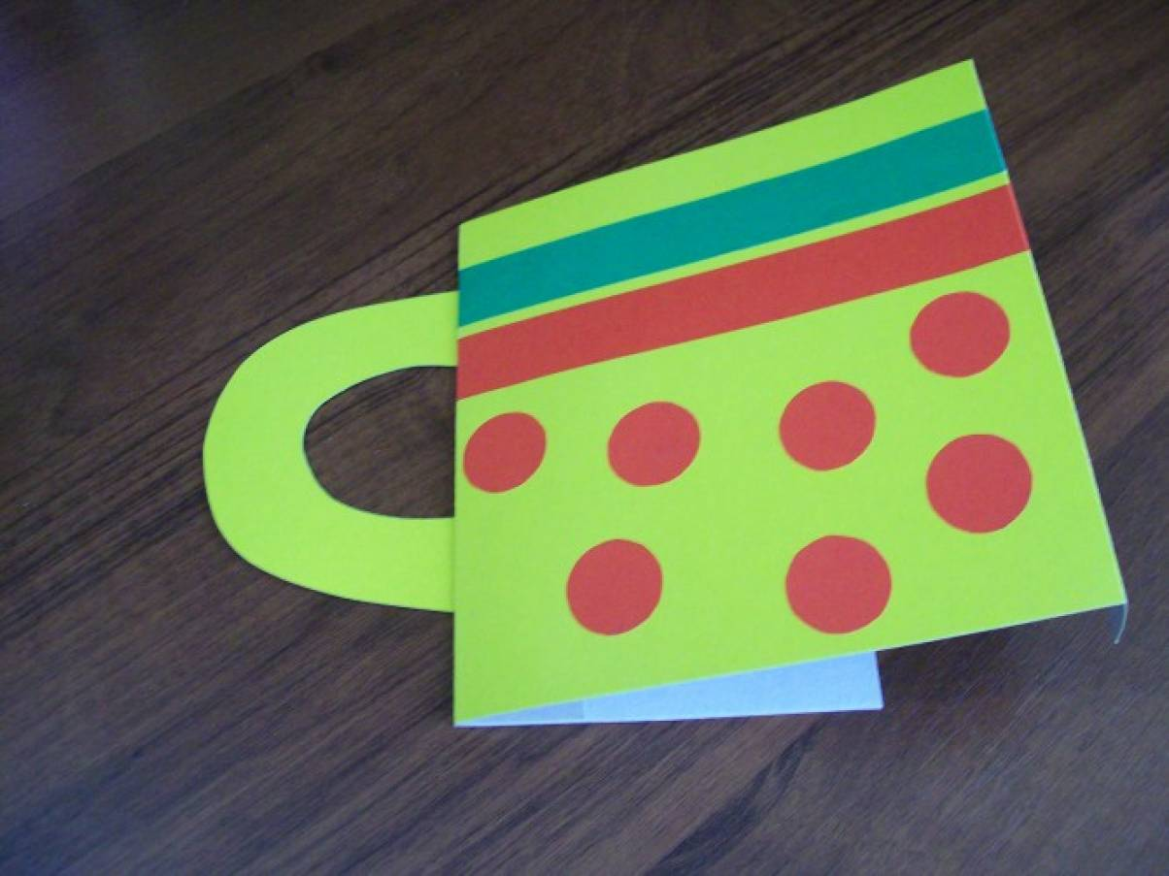](https://www.maam.ru/upload/blogs/detsad-28232-1454073590.jpg) [](https://www.maam.ru/upload/blogs/detsad-28232-1454073609.jpg) [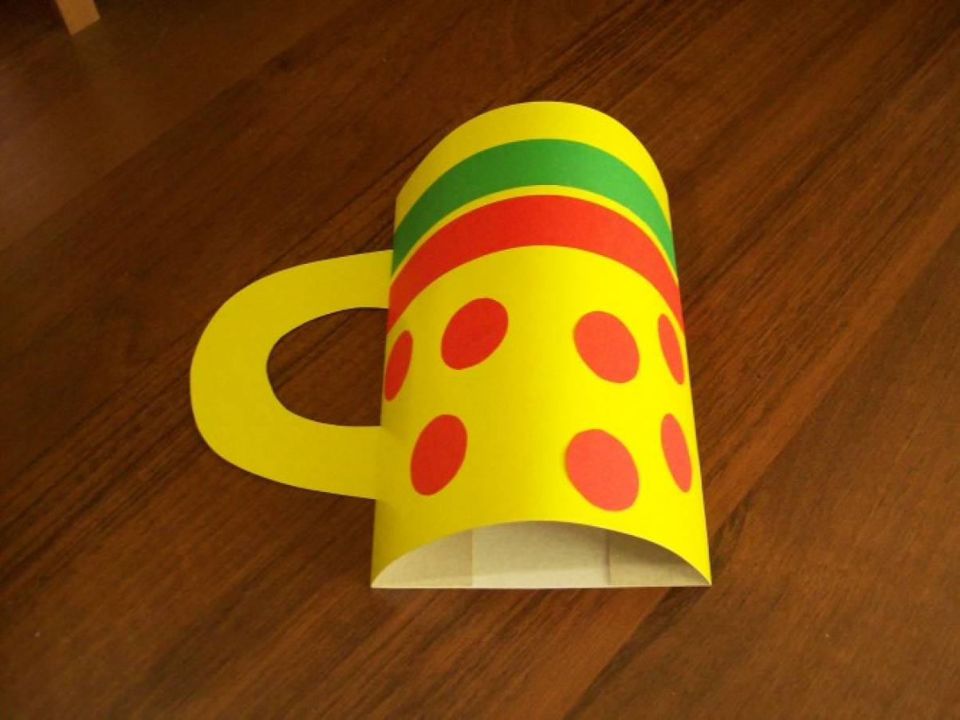](https://www.maam.ru/upload/blogs/detsad-28232-1454073638.jpg)

Приклеиваем ярлычок от пакетированного чая при помощи скотча

[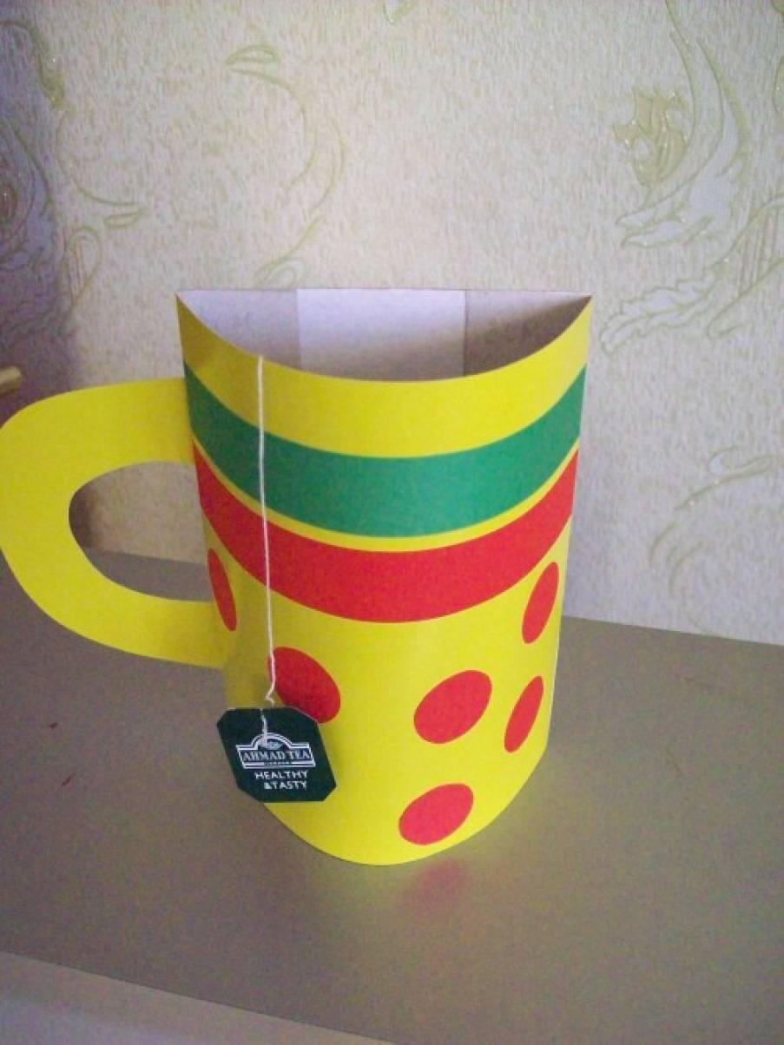](https://www.maam.ru/upload/blogs/detsad-28232-1454073718.jpg)

С другой стороны **кружки** приклеиваем поздравление

[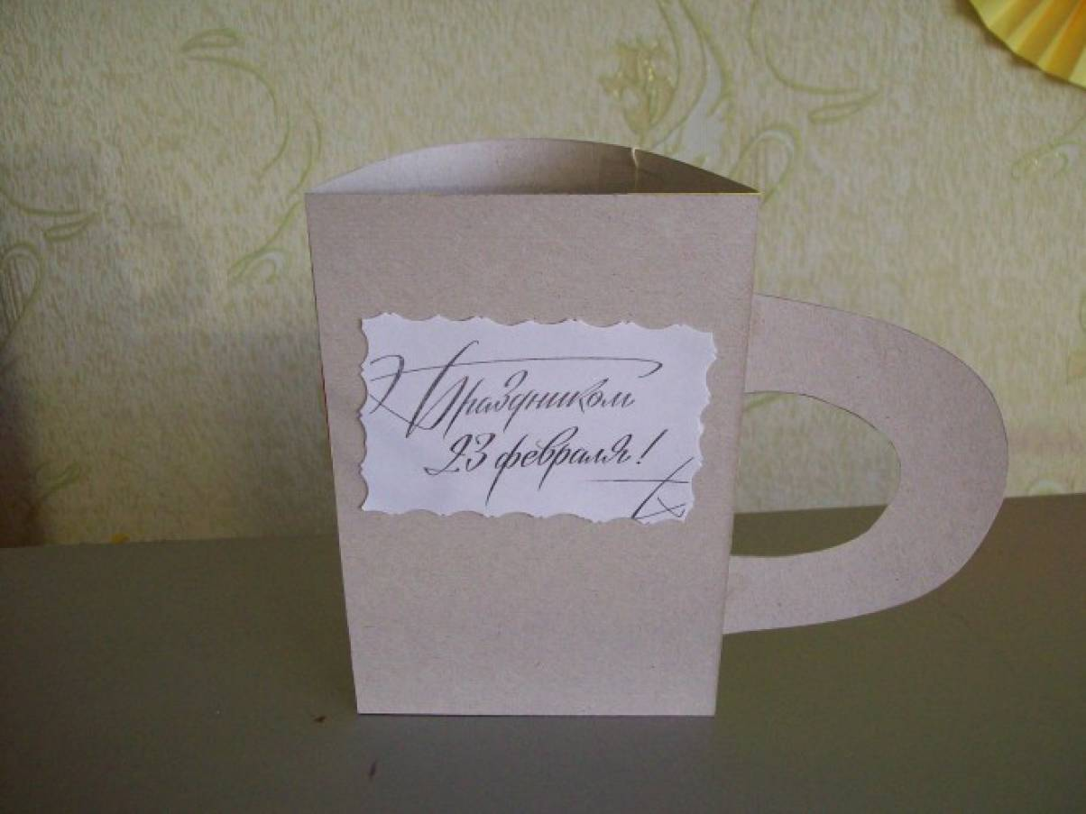](https://www.maam.ru/upload/blogs/detsad-28232-1454073796.jpg)

[Кружка готова](https://www.maam.ru/obrazovanie/kruzhka-podelki)!

[](https://www.maam.ru/upload/blogs/detsad-28232-1454073839.jpg)